**TP3 : Détection de communautés dans les réseaux sociaux**

Date de remise : 12 Janvier 2024

Travail à faire en binôme ou en trinôme.

Langage utilisé : Python

# Exercice 1

Soit le graphe ci-contre avec quatre coupes, avec 1 est le début du graphe et 8 est sa fin.

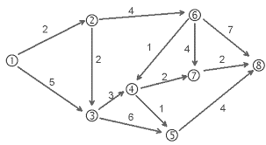

Ecrire un code python qui :

1. Déterminer les valeurs de trois coupes possibles.
2. Pour chaque coupe, déterminer les deux partitions résultantes
3. Déterminer la valeur Min Cut du graphe

# Exercice 2

Soit le graphe suivant.

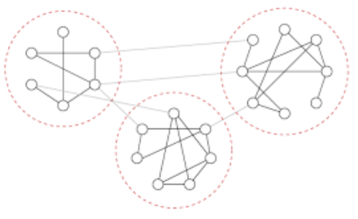

Ecrire un code python qui calcule la modularité de chaque partition du graphe et affiche la partition qui détient la meilleure modularité.

# Exercice 3

On considère les points représentés dans le plan cartésien ci-dessous. Chaque point représente un sommet d’un graphe complet G.

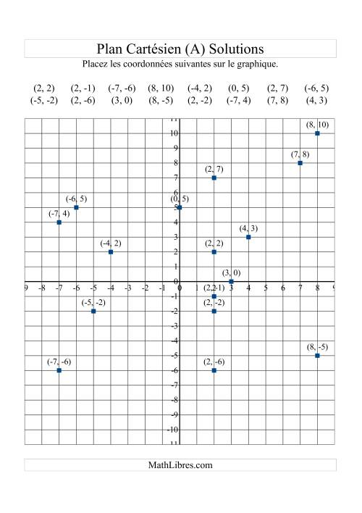

Ecrire le code python qui permet de :

1. Calculer les distances Euclidiennes entre les individus
2. Partitionner le graphe en utilisant la méthode hiérarchique ascendante.
3. Afficher les éléments des deux parties principales